Публичный отчёт
первичной профсоюзной организации
МБОУ Греково-Степановская СОШ за 2018 г.
Первичная организация сегодня – это единственная организация, которая защищает трудовые права работников, добивается выполнения социальных гарантий, улучшает микроклимат в коллективе.
Первичная профсоюзная организация МБОУ Греково-Степановская СОШ объединяет учителей и других работников, являющихся членами Профсоюза и состоящих на профсоюзном учете в первичной профсоюзной организации школы.
На сегодняшний день в школе работает 26 человек, все 26 – члены Профсоюзной организации.
Задача по сплочению коллектива – одна из главных задач профсоюзного комитета. Мы хотим, чтобы все работники: и администрация, и педагоги, и технический персонал были объединены не только профессиональной деятельностью, но и досугом, чтобы коллектив участвовал в жизни каждого сотрудника, помогал решать проблемы, радовался и огорчался вместе с ними. Работа профсоюзного комитета за отчётный период велась в соответствии с основными направлениями деятельности МБОУ Греково-Степановской СОШ.

I. Мероприятия по защите социально-экономических интересов и прав работников

Основным инструментом социального партнерства между работодателем и Профсоюзной организацией является Коллективный договор, который регулирует вопросы условий труда, организации отдыха, предоставления льгот и гарантий работникам общеобразовательного учреждения. Договор позволяет расширить рамки действующего трудового законодательства, обеспечить дополнительное финансирование мероприятий по охране труда, улучшить условия труда и быта работников, оказать им материальную помощь.
С середины 2018 года профсоюз совместно с администрацией работали над Коллективным договором, который отправлен на предварительное согласование.
Сегодня все работники школы, независимо от принадлежности к профсоюзу, пользуются социальными льготами, предоставляемыми им в соответствии с коллективным договором. Договор позволяет расширить рамки действующего трудового законодательства, обеспечить дополнительное финансирование мероприятий по охране труда, улучшить условия труда и быта работников, оказать им материальную помощь.
В течение года с профкомом согласовывались приказы и распоряжения, касающиеся социально-трудовых отношений работников школы.
За год работы профсоюзной организации мотивированное мнение Профкома учтено работодателем при:
- Утверждении Положения об оплате труда работников;

- «Правила внутреннего трудового распорядка»,
- «Соглашение по охране труда».
- Штатное расписание;
- Тарификация;
- Утверждении «Положения о стимулирующих выплатах работникам»;
- Утверждении графика отпусков работников;
- Мотивированное мнение по поводу увольнения работников.

Охрана труда — одна из приоритетных задач школы, где каждый отвечает за жизнь и здоровье детей. Здесь профком и администрация взялись за решение вопросов техники безопасности совместными усилиями. Разработана техническая документация, осуществляются рейды по охране труда, контролируется температурный, осветительный режимы, выполнение санитарно—гигиенических норм. В учреждении заведены журналы по ТБ, проводятся инструктажи с работниками школы. Во всех классах школы имеются инструкции по охране труда на отдельные виды работ. Инструкции утверждаются директором школы и согласовываются с председателем профкома на основании протокола решения профкома.
Совместно с внештатным инспектором по охране труда был обновлён стенд по охране труда.

II. Организационная работа

Первичная профсоюзная организация в нашем учреждении создана с начала основания учебного заведения и стабильно функционирует.
За отчетный период на заседаниях профкома обсуждались вопросы, охватывающие все направления профсоюзной деятельности (контроль за соблюдением коллективного договора, социально- экономические вопросы, информационная работа, охрана труда, оздоровление работников, культурно-массовая работа и т.д.).
Всю свою работу профсоюзный комитет строит на принципах социального партнерства и сотрудничества с администрацией школы, решая все вопросы путем конструктивного диалога в интересах работников.
В течение года председатель профкома участвовал в комплектовании кадров, в заседаниях комиссии по распределению стимулирующих выплат, премировании педагогических работников. Регулярно проводятся заседания профкома по вопросам выплаты материальной помощи членам профсоюза, оформляются протоколы заседания профкома, производится регистрация документов (заявлений о вступлении, о выплате материальной помощи и т.д.).
Профком школы принимал активное участие в общественно - политических акциях и мероприятиях:
- «Чистый дворик»;
- Митинг в честь Великой Победы.
Члены нашего коллектива совместно с работниками СДК организовали и провели мероприятие, посвящённое открытию памятника «Родина-Мать» после реставрации.

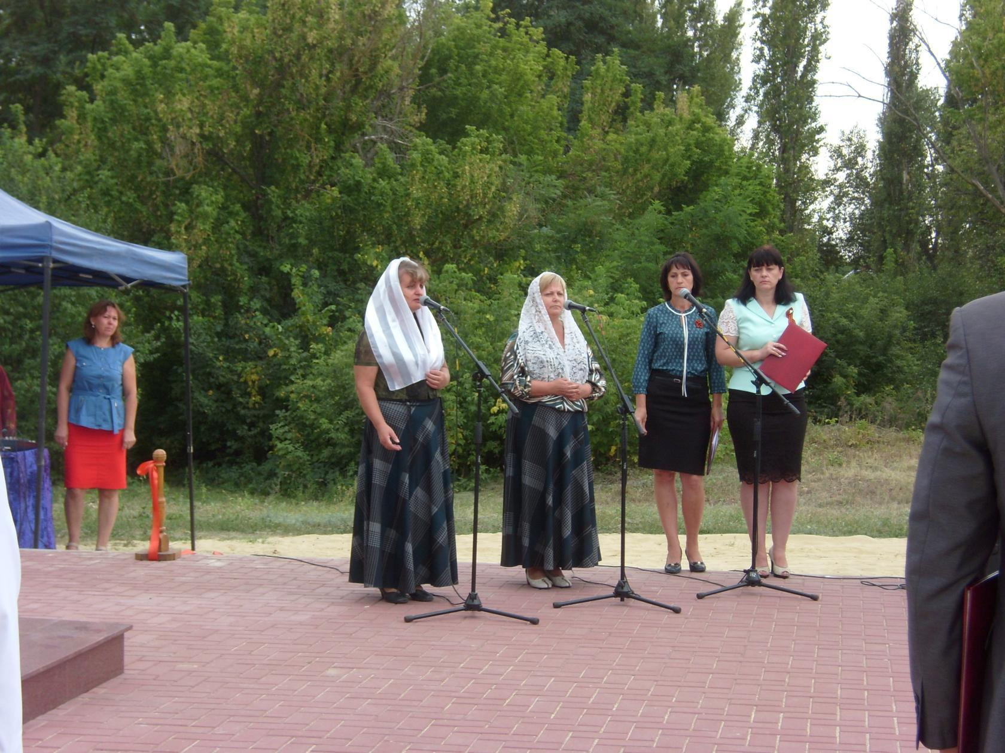

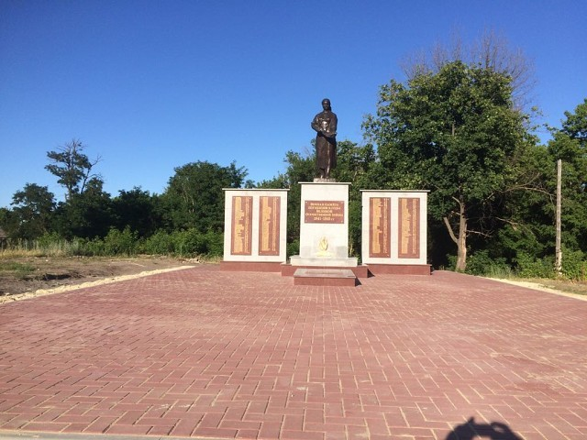

29 октября 2018 года исполнилось 100 лет комсомолу. Комсомольское прошлое объединяет очень многих людей. Вот и наши комсомольские лидеры и рядовые члены приняли активное участие в мероприятиях, посвящённых юбилею.
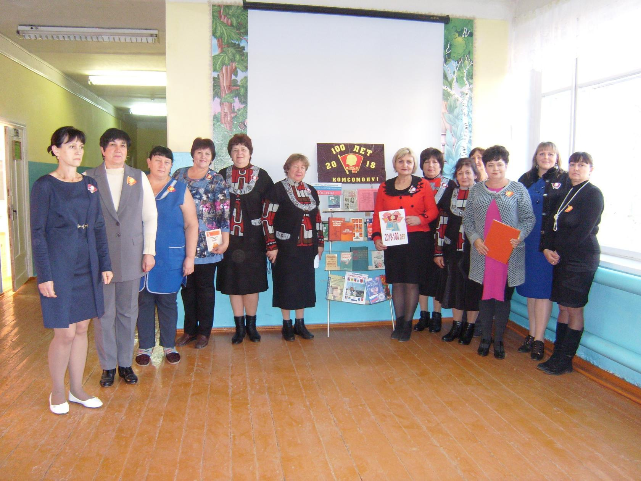
Профком школы проводит работу по освещению деятельности Профсоюза через наглядную агитацию. В распоряжении профсоюзного комитета для информирования членов профсоюза, а также всей общественности школы используются:
- сайт профсоюзной организации школы;
- информационный стенд профкома.
Профком школы проводит большую работу по сохранению профсоюзного членства и вовлечению в Профсоюз новых членов. В этом году наше членство пополнилось 2 вновь прибывшими работниками.
Важным направлением в деятельности нашего профкома является культурно-массовая работа, так как хороший отдых способствует работоспособности и поднятию жизненного тонуса.

Доброй традицией становится поздравления работников с профессиональными и календарными праздниками, с юбилейными датами. В такие дни для каждого находятся доброе слово и материальная поддержка.
Не были оставлены без внимания и ветераны педагогического труда. К юбилейным датам ветеранам вручаются благодарственные письма и подарки. Профсоюзный комитет активно участвовал в организации и проведении «Дня Учителя», Нового года, 8 марта.
Ш. Финансовая работа
Финансовое обеспечение деятельности профсоюзной организации проводилось в соответствии со сметой, утвержденной профсоюзным комитетом, решениями профкома, с соблюдением норм законодательства и бухгалтерского учёта.
Для проведения культурно-массовых, спортивно-оздоровительных мероприятий и оказания материальной помощи предусматривались средства в сметах доходов и расходов профсоюзного комитета. Распределение средств по статьям расходов утверждалось решением профсоюзного комитета.
IV. Предложения по улучшению работы профсоюзного комитета
У профсоюзного комитета есть над чем работать. В перспективе – новые проекты по мотивации вступления в профсоюз, по организации культурно- массовой и спортивно-оздоровительной работы, по развитию информационной политики и социального партнерства на всех уровнях.
В последнее время в связи с различными изменениями в системе образования, а также в системе оплаты педагогического труда, больничных листов, требуется всё больше знаний трудового законодательства.
Каждый член уже понимает, что единому, сплоченному, постоянно развивающемуся профессиональному союзу по плечу решение важнейшей задачи – сделать профессию педагога, работника школы – престижной.
Профсоюзному комитету и его комиссиям предстоит поработать над отмеченными проблемами, постараться еще активнее заявить о себе, о роли первичной организации в жизни школы. Главными направлениями в этой работе остаются: защита прав и интересов работников учреждения, соблюдение законности, повышение ответственности за результаты своего личного труда и работы коллектива в целом.
Председатель профсоюзного комитета Киселева Л. А.

